**2020届经济学双学位（校外）毕业生去向统计结果**

# 一、校外情况

2020年国家发展研究院双学位项目有188名校外双学位毕业生。截止2020年12月14日，所有校外毕业生均已填写毕业去向。

校外毕业去向情况如下图1所示。其中，继续升学共131人，工作共24人，待定共33人。

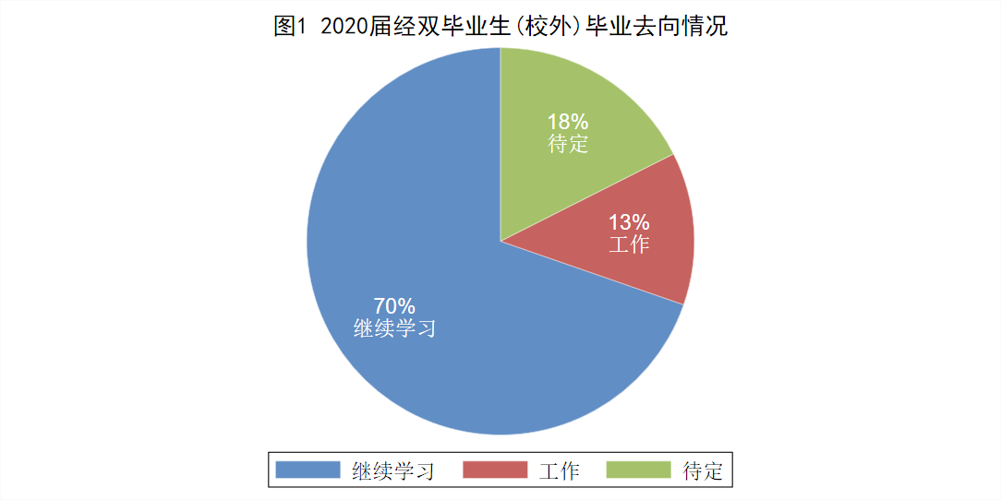

# 二、升学情况

## 2.1 继续学习专业统计

在继续学习的131名学生中，有68人升学至经管类专业，63人升学至非经管类专业。

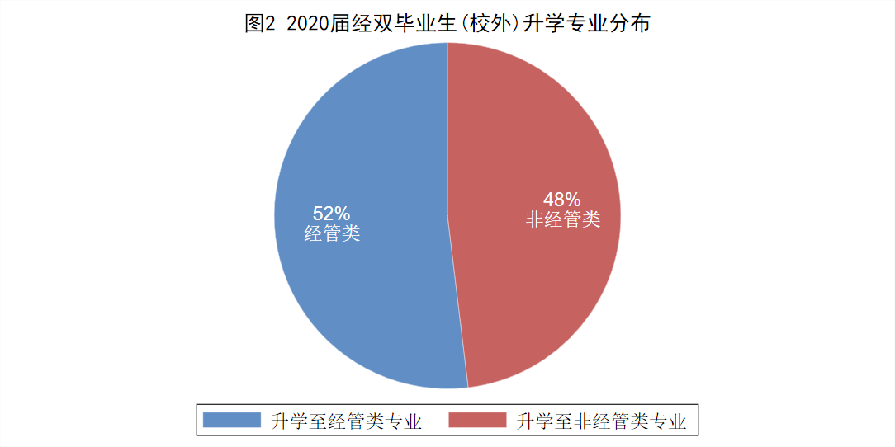

在68名升学至经管类专业的同学中，原专业为经管类专业有10人，由非经管专业转入经管类专业的有58人。

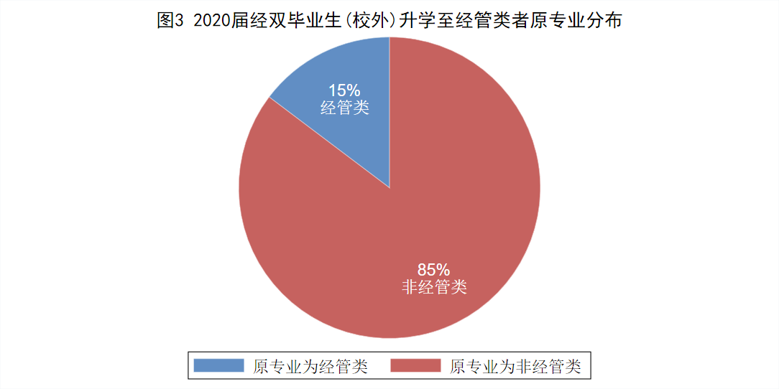

### 2.2.1国内升学情况统计

在继续学习的131名学生中，有88人升入国内大学，其中有43人升学至经管类专业，45人升学至非经管类专业。

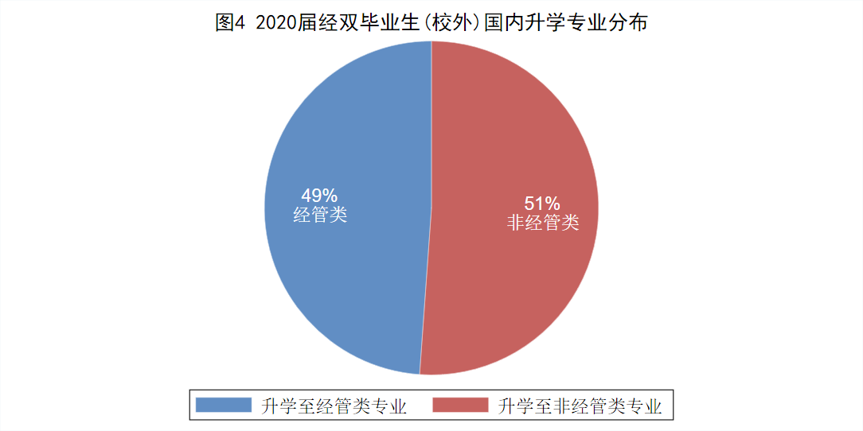

在43名就读经管类专业的同学中，原专业为经管类专业有5人，由非经管专业转入经管类专业的有38人。

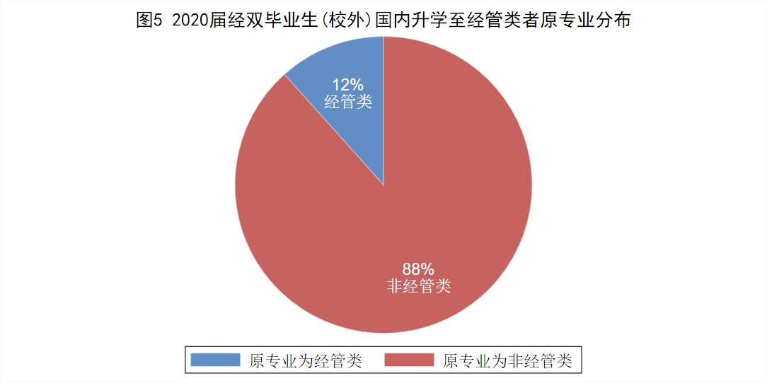

### 2.2.2国外升学情况统计

在继续学习的131名学生中，有43人升入国外大学，其中，有25人升学至经管类专业，18人升学至非经管类专业。

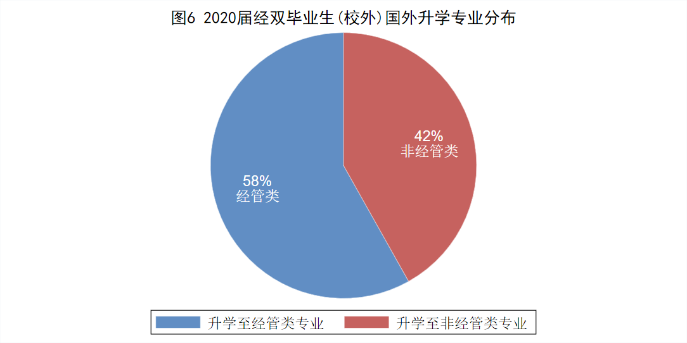

在25名就读经管类专业的同学中，原专业为经管类专业的有5人，由非经管专业转入经管类专业的有20人。

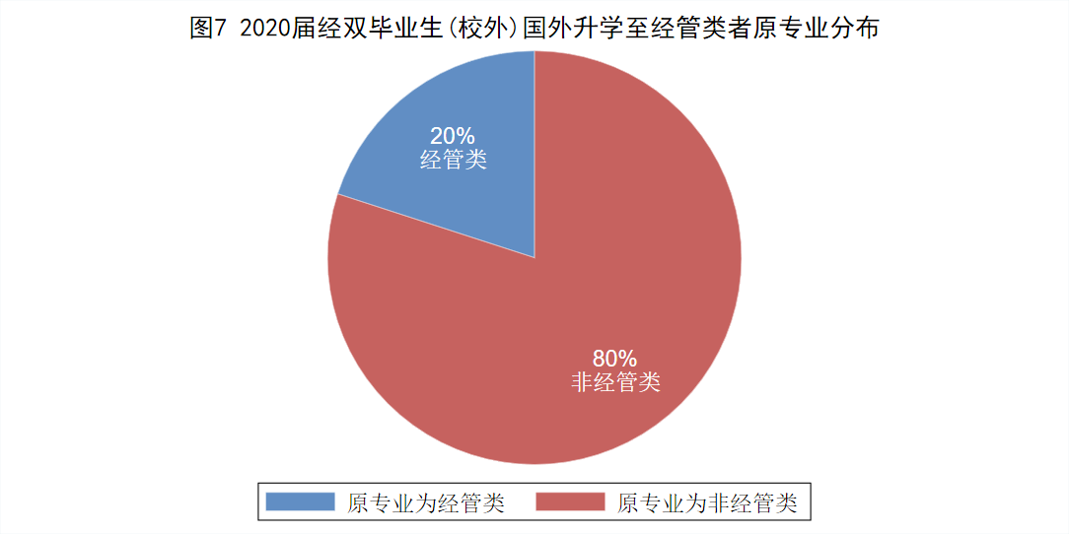

## 2.3 升学所在国家统计

在继续升学的131名同学生，仍在中国继续深造的学生有88人，去往美国26人，英国7人，新加坡3人，瑞士1人，加拿大1人，法国3人，澳大利亚2人。

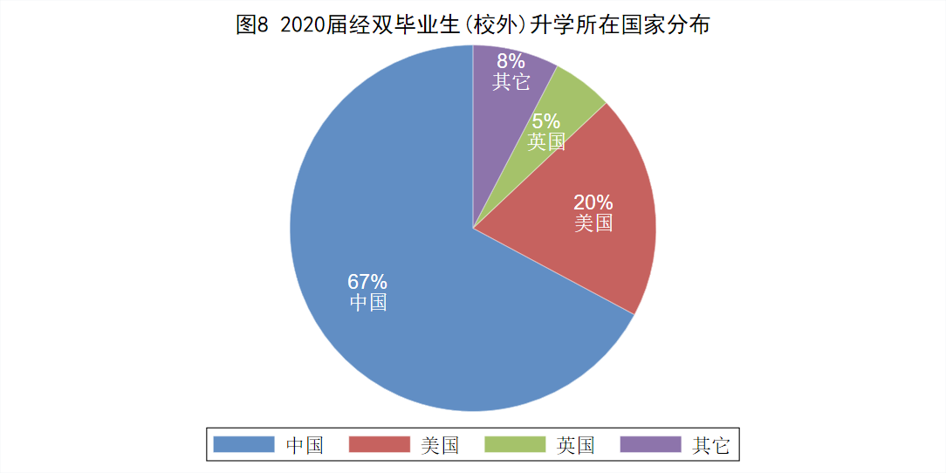

## 2.4 升学学校情况统计

### 2.4.1 国内升学情况统计

在继续留在国内升学的88名学生中，留在本校继续升学的学生共30名，跨学校升学的学生共58名。

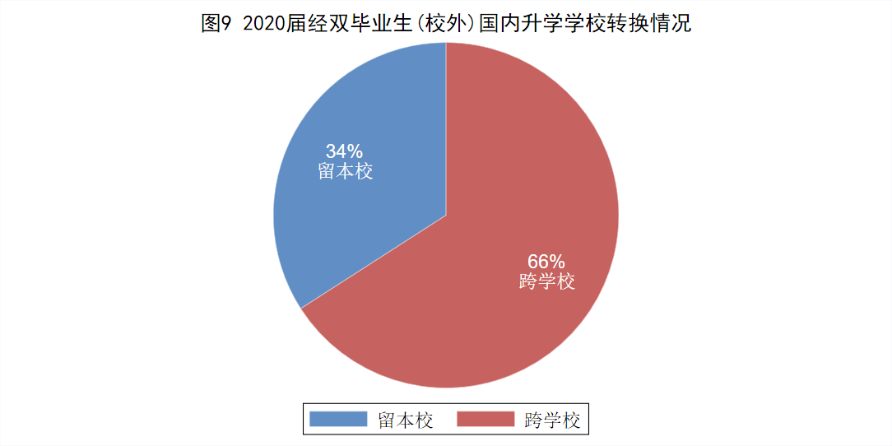

升入北京大学共21人。其中，共有3人升入汇丰商学院，3人升入光华管理学院，1人升入经济学院，其他院系14人。

升入清华大学（包括留校和跨校升学）共23人。其中，升入清华经管学院共3人，升入五道口金融学院共4人，其他院系16人。

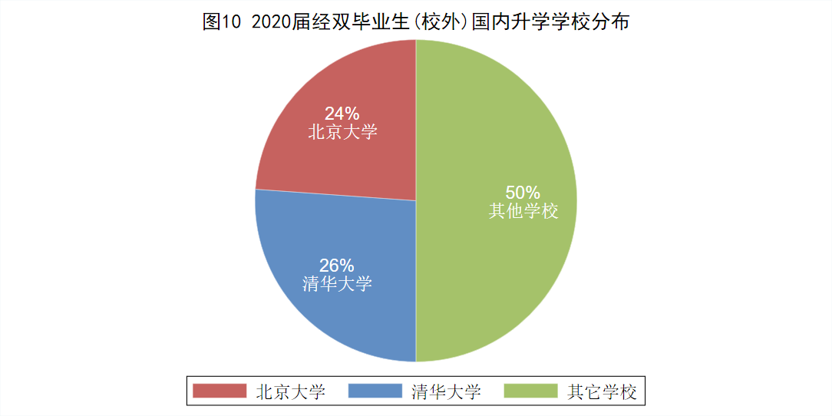

### 2.4.2 国外升学情况统计

#### 2.4.2.1 美国升学情况

前往美国继续升学的26名毕业生的升学所在学校如下表所示，根据《2021年USNEWS美国大学综合排名》，2020届经双毕业生（校外）升入美国排名前10的大学的人数（共8人）占总人数的31%。



#### 2.4.2.2 英国升学情况统计

共7名毕业生去英国继续学习，具体情况如下表所示。



# 三、工作情况统计

## 3.1工作行业统计

在178名填写毕业去向的毕业生中，共有24名同学选择工作。其中，有14名同学从事与经济、金融及管理有关的行业，有10名同学从事其他行业。

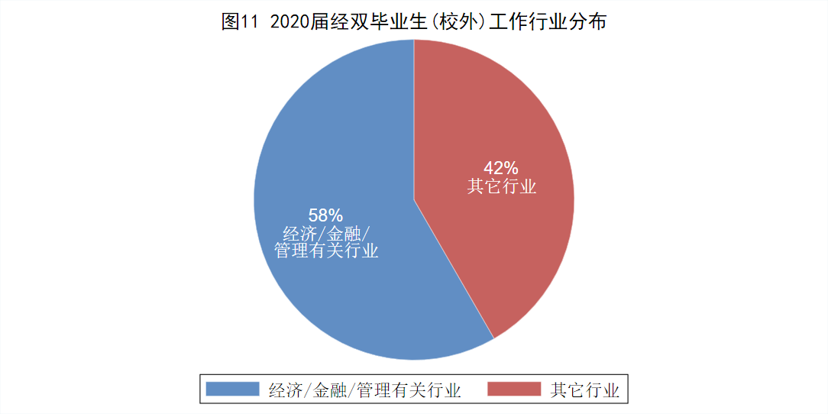

选择工作的24名毕业生中，14名就业与经济、金融及管理有关，他们的工作单位情况如下表所示。



## 3.2工作反映情况统计

在选择工作的24名同学中，有8名同学认为修读经济学双学位对于本次就业帮助很大，有12名同学认为修读经济学双学位对本次就业有帮助，有2名同学认为修读经济学双学位对本次就业没有帮助，还有2名同学未进行填写。

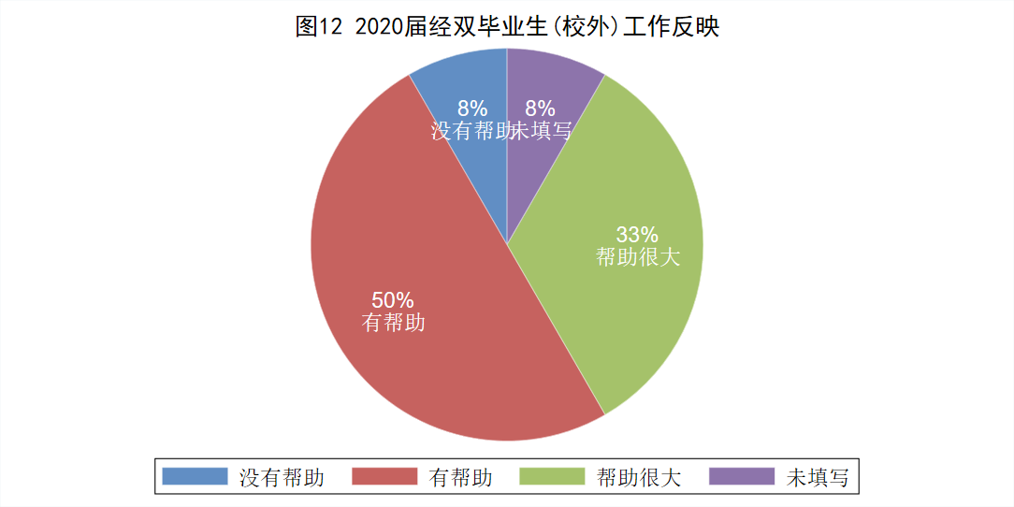

在从事经济金融和管理类相关行业的14名同学中，有6名同学认为修读经济学双学位对本次就业帮助很大，有6名同学认为修读经济学双学位对本次就业有帮助，还有2名同学未进行填写。

